



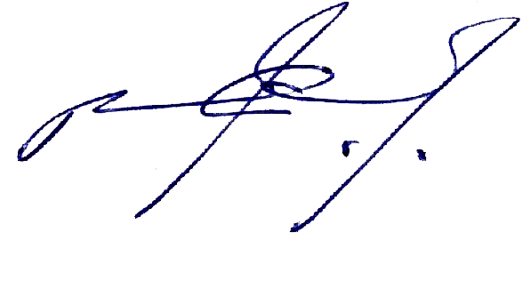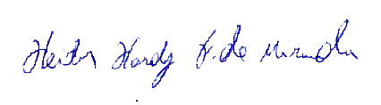
Antônio Gerardo Coelho Heitor Hardy Fernandes de Miranda
Diretor-Presidente FCKDF Diretor-Vice-Presidente FCKDF
7º DAN CBK-REG:07.0004-7 4º DAN CBK-REG:07.0028-4

Conferido ao Sr. (a) «nome» aprovado(a) para a Graduação «graduacao», em exame realizado na «local» inscrito nesta entidade sob o registro FCKDF de nº «registro»
Brasília, «dia» de «mes» de «ano»

Federação Candanga de Karate do Distrito Federal - CNPJ: 06.212.444/0001-77

